**ESCUELA NORMAL DE EDUCACIÓN PREESCOLAR**

**Licenciatura en Educación preescolar**

**Ciclo escolar 2020 – 2021**



### **OBSERVACIÓN Y ANÁLISIS DE PRÁCTICAS Y CONTEXTOS ESCOLARES**

**Nombre de la alumna: Natalia Gaudalupe Anguiano Perez­­­­**

**Número de lista:2 Grupo: B**

## Nombre del trabajo: Evidencia Unidad II

### OBSERVACIÓN Y ANÁLISIS DE PRÁCTICAS Y CONTEXTOS ESCOLARES

**UNIDAD II PRÁCTICAS Y ESCENARIOS DE GESTIÓN**

Nombre del docente:

### [ELIZABETH GUADALUPE RAMOS SUAREZ](http://201.117.133.137/sistema/mensajes/EnviaMensaje1.asp?e=enep-00042&c=600765339&p=B730319B73M1M13373517BA46&idMateria=6107&idMateria=6107&a=M44&an=ELIZABETH%20GUADALUPE%20RAMOS%20SUAREZ)

Fecha: 20/05/2021

**LA EDUCACIÓN DE LA MANO CON LA SOCIEDAD**

La [sociedad](https://www.monografias.com/trabajos35/sociedad/sociedad.shtml) le ha encargado a la [Escuela](https://www.monografias.com/trabajos13/artcomu/artcomu.shtml) la tarea de apoyar a [la familia](https://www.monografias.com/trabajos/antrofamilia/antrofamilia.shtml) en la [socialización](https://www.monografias.com/trabajos12/social/social.shtml) de los [niños](https://www.monografias.com/trabajos16/espacio-tiempo/espacio-tiempo.shtml), [adolescentes](https://www.monografias.com/trabajos15/adolescencia-crisis/adolescencia-crisis.shtml) y jóvenes .El vertiginoso [desarrollo](https://www.monografias.com/trabajos12/desorgan/desorgan.shtml) de la sociedad contemporánea exige de una preparación calificada de los jóvenes para insertarse socialmente, la [familia](https://www.monografias.com/trabajos5/fami/fami.shtml) no puede responder a tal [demanda](https://www.monografias.com/trabajos/ofertaydemanda/ofertaydemanda.shtml) por sí sola y es la escuela quien complementa esta tarea con la colaboración de otros agentes de la [comunidad](https://www.monografias.com/trabajos910/comunidades-de-hombres/comunidades-de-hombres.shtml) y de la sociedad en general.

Durante los dos meses trabajados del semestre en la materia de [OBSERVACIÓN Y ANÁLISIS DE PRÁCTICAS Y CONTEXTOS ESCOLARES](http://201.117.133.137/sistema/ActividadSalon/Cartera.asp?e=enep-00042&c=600765339&p=3050B19B73M1M16M6AA1A044&idMateria=6107) hemos realizado una amplia observación a algún jardín de niños de nuestra elección, a continuación presentare los puntos mas importantes observados en dicho jardín, y mis puntos de vista acerca de las instalaciones y la educación que ofrecen en el mismo.

Durante esta jornada de observación se visitó el jardín de niños Francisco I. Madero el cual se encuentra en la calle Gregorio García en la colonia Ojo de agua en la ciudad de Parras de la fuente Coahuila.

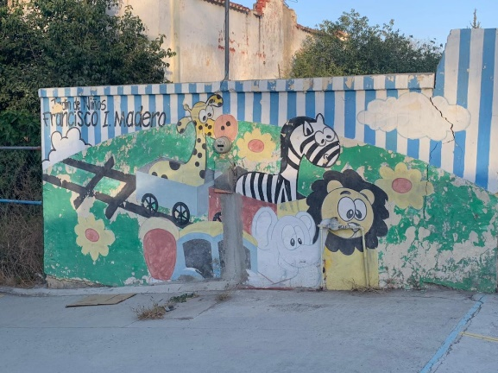

El jardín de niños se encuentra en muy malas condiciones se nota que durante esta cuarentena no se le a dado los cuidados debidos, no se le ah dado mantenimiento además de que se encuentra en un punto nada favorable ya que a unos cuantos pasos se encuentra un expendio, y por la parte de atrás se encuentra un arroyo en el cual corre agua muy seguido.

Me hubiera gustado decir cosas diferentes de esta institución ya que fue en la que estudiaron mis padres, mis hermanos e incluso yo, pero es muy triste que no lo pueda hacer, ya que las cosas cambiaron mucho.

En general se encuentra en una colonia muy tranquila y en la cual los vecinos están cómodos, es una colonia de clase media, en la colonia se encuentra una plaza la cual cuenta con juegos infantiles y a pocas calles se encuentra la iglesia del ojo de agua.

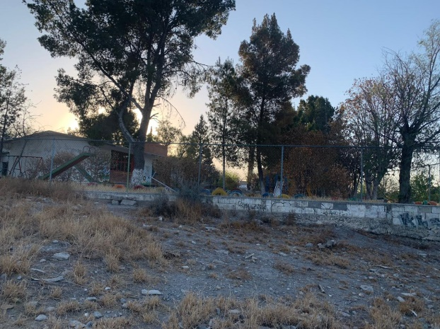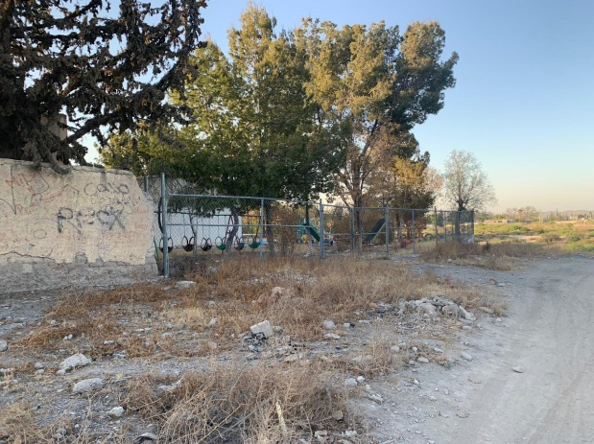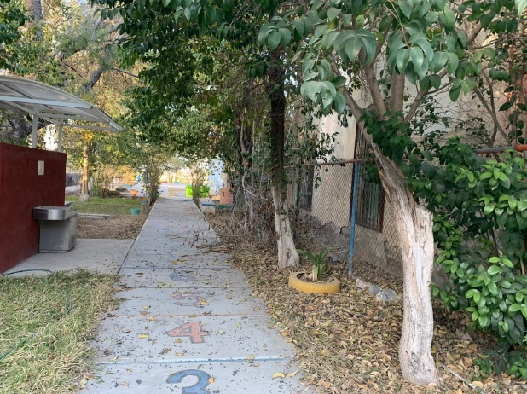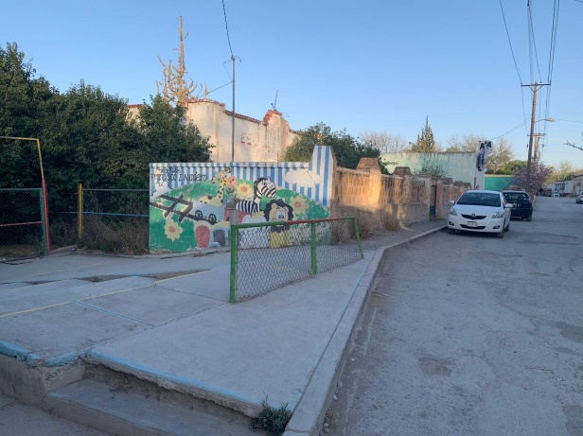

Se realisaron algunas entrevistas a algunos vecions de la comunidad para entender un poco mas sobre el contexto de la colonia, a continuacion se anexaran algunas de esas entrevistas, y fotos del proseso.

